令和7年度自己評価・学校関係者評価報告書
社会福祉法人セントラル にじいろこども園

- 本園の教育保育目標
に ： にこにこ笑顔のやさしい子 じ ： 自分で考え行動する子
い ： 意欲をもってチャレンジする子 ろ ： 転んでも起き上がる元気な子

２．本年度重点的に取り組む目標・計画
園生活の安定を図りながら、愛情豊かに応答的なかかわりを心掛け、一人ひとりの園児の特性や発達課題に沿った教育・保育に努めます。
表現遊び、制作遊び、自然体験、身体を使った遊びを通して五感を伸ばすと共に、英語、空手、水泳等の特別教室で様々な能力の基礎を育みます。
東北地区教員研修大会での公開保育を通して、子どもの最善の利益を念頭に一人ひとりの好奇心や探求心が広がり、意欲をもってチャレンジできるよう遊びの環境設定を工夫します。
子どもの成長の様子を共有し、保護者との連携に努めます。

３．自己評価
(1) 評価項目の達成及び取り組み状況

 | 評価項目 | 評価 | 取り組み状況
１ | 幼保連携型認定こども園教育・保育要領の理解に努め、保育教諭としての職務を果たす。 | B | 園内研修会で教育・保育要領の読み合わせをし、年齢に合った関わりを学び、計画・立案に役立てる。公開保育に向けて育ちを考え保育計画に反映する。
２ | 子どもの発達状況や個々の特性の理解に努め、遊びの環境設定を工夫する。 | A | 園内の公開保育を全クラス行い、互いの保育を参観し子どもの姿に合った遊びの環境設定について学ぶ。  ECEQ®での公開保育を通して、コーディネーターに直接及びZOOM指導で助言を頂きながら個々の特性の理解と子ども、保育士双方の主体性が生かされた環境設定や保育の在り方を学び日々の保育に活かす。
３ | 質の高い教育保育の達成のために積極的に研修会へ参加するとともに、園内研修会の充実を図る。 | B | 月1～2回の園内研修、年間計画に沿った園外研修への参加、キャリアアップ研修等を通して学んだことを自分の保育に活かすと共に園内に広める。
４ | 保護者との円滑な連携に努める。 | A | 保護者会としての交流、保育参観、個別懇談、行事での連携の他、実施2年目となる月々の誕生会の保護者参観を充実させる。保護者が園の様子を知り子どもと楽しい時間を過ごせるような工夫をする。
５ | 職場における自分の役割を果たし、働きやすい職場環境づくりに努める。 | A | 職務分担を年度初めに確認し必要事項の共通理解を図る。公開保育の研究主題として同僚性を挙げ、互いの意見に耳を傾けることを大事にする。
評価 （A・・よく取組めた B・・だいたい取組めた C・・十分取組めなかった D・・取組めなかった）

(2) 総合的な評価結果
評価 | 理 由
A | 本園では、子どもの最善の利益を考えながらこども理解に沿った環境設定と同僚性による保育士力の向上を大切にしてきたが、今年度は、東北大会教員研修大会での「保育公開」において、参会者からたくさんのお褒めの言葉を頂き、自園の保育への自信と次への意欲に繋がった。
評価 （A・・よく取組めた B・・だいたい取組めた C・・十分取組めなかった D・・取組めなかった）

４．学校関係者評価（ECEQ®）
職員がECEQ®公開保育という1つの目標に向かって前向きに取り組もうとする意欲的な姿勢が見られ、園内研修等を通して、職員間で保育について語り合うことで、さらに同僚性が深まる様子が感じられた。
また、公開する予定がない0～1歳児クラス担任も「ポスター発表」を意欲的に取り組んだ。手間暇を厭わず学ぶことに対し意欲的な保育者集団である。全体を通してECEQ®に前向きに取り組む姿勢や「もっと知りたい。さらに深めたい」など各個人の向上心が強く感じられた。
にじいろこども園は職員が園の理念を理解し園長先生や主幹のリーダーシップのもと、日頃から職員同士が子どもについてよく話し合い、前向きで意欲的な集団であると感じる。研修を進める中で自分たちが課題等に気づくことができ、すぐに改善しようとする柔軟な気持ちと向上心を持っていることが素晴らしい。このことを園の「強み」として育み、さらに成長していくことを願っている。

５．次年度重点的に取り組む課題
 | 課題・目標 | 具体的な取り組み方法
１ | 教育・保育計画 | 0歳児から2歳児の成長を3歳児からの成長に繋げる。  「幼児期の終わりまでの育ってほしい１０の姿」で小学校への接続を考える。
２ | 遊びの環境 | 子ども達が心と体を動かされるような遊びの環境設定を考える。
３ | 危機管理 | 安全、緊急対応について理解を深める。
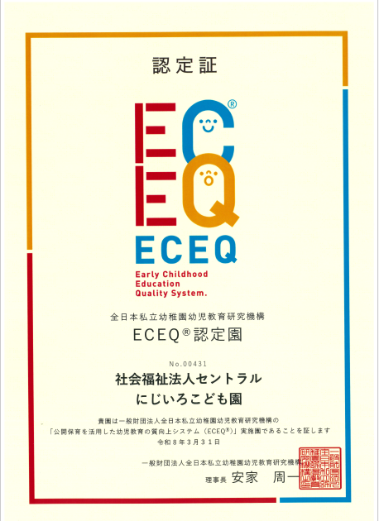
６．ECEQ®認定書

